Manual Book – Untuk Mahasiswa
Sistem Informasi Tugas Akhir
Teknik Fisika ITB
2017

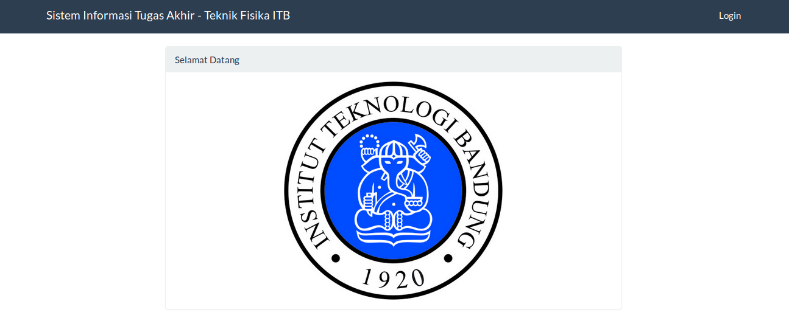

Table of Contents
Manual Book 1
1. Login 2
2. Mengganti Password 2
3 Status Tugas Akhir 3
4 Membuat Kelompok Tugas Akhir 3
5 Memilih Topik Tugas Akhir 4
5b Mendaftarkan Topik Tugas Akhir 5
6 Melihat Status Pendaftaran Topik Tugas Akhir 6

1. Login
Klik login pada sudut kanan atas layar. Login dengan akun sebagai berikut:
Untuk mahasiswa, user: [nim], password: [nim]
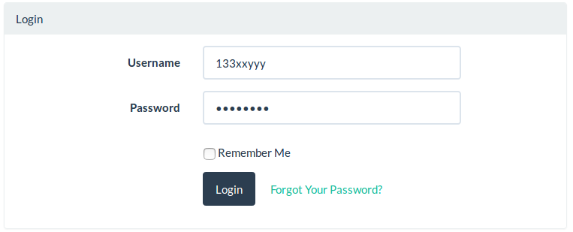

2. Mengganti Password
Setelah login untuk pertama kali, segera ganti password untuk alasan keamanan. Untuk mereset password, klik nama user (sudut kanan atas layar) lalu pilih “Ubah Password”.
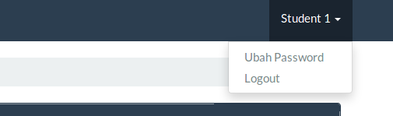

Akan muncul pop-up, masukkan password saat ini, dan password baru, lalu tekan “Ganti Password”
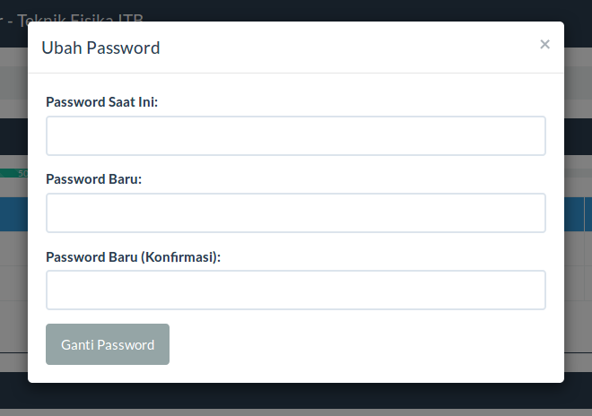

3 Status Tugas Akhir
Bagian ini berisi ringkasan dari tahap-tahap yang harus dilakukan mahasiswa Tugas Akhir. Bagian yang belum diselesaikan bertanda ✘, sedangkan yang sudah diselesaikan akan bertanda ✓
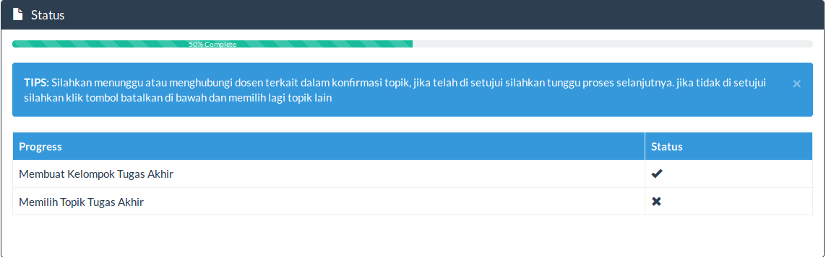

4 Membuat Kelompok Tugas Akhir
Setelah login, mahasiswa dapat membuat kelompok tugas akhir. Pilih pasangan kelompok.
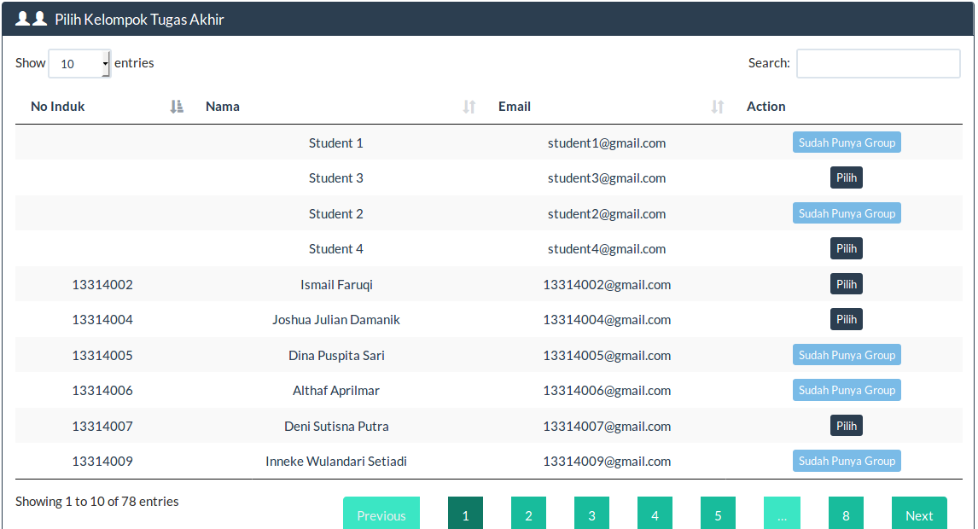
Setelah memilih pasangan, menu akan berubah menjadi tampilah dibawah. Mahasiswa dapat melakukan pembatalan dan memilih pasangan kelompok lainnya.
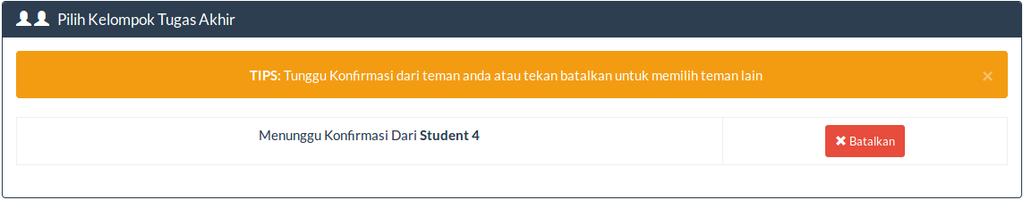
Bagi mahasiswa yang sudah diajak membuat kelompok, tampilan menu akan menjadi seperti gambar dibawah:
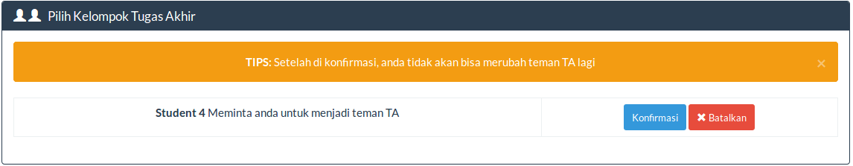
Klik konfirmasi jika setuju untuk membuat kelompok. Jika memilih “Batalkan”, maka kedua mahasiswa harus membuat kelompok lagi.
Jika kelompok sudah terbentuk, maka layar status mahasiswa akan menjadi seperti ini:

5 Memilih Topik Tugas Akhir
Bagi mahasiswa yang sudah membuat kelompok, kedua anggota kelompoknya dapat memilih topik yang sudah tersedia
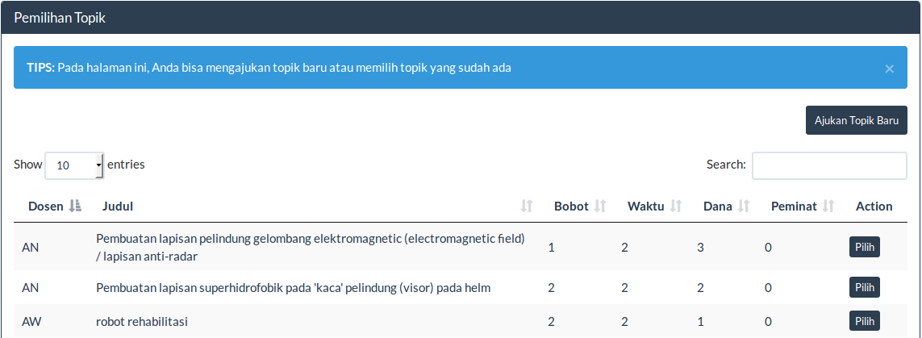
Bobot, Waktu Pengerjaan, dan Dana merupakan parameter yang dapat dipertimbangkan. Mahasiswa juga dapat melihat berapa kelompok yang sudah berminat pada satu topik tertentu.

Jika sudah memilih topik, tunggu persetujuan dari dosen ybs. Jika berubah pikiran, klik tombol “Batalkan Pengajuan Topik” pada bagian bawah halaman, kemudian pilih topik lain.
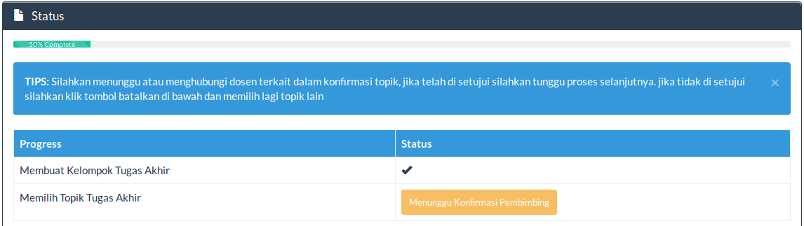

5b Mendaftarkan Topik Tugas Akhir
Jika pasangan Tugas Akhir sudah memiliki topik tertentu dari dosen, namun tidak ada dalam aplikasi web, pasangan Tugas Akhir dapat mengisi manual dengan menekan tombol “Ajukan Topik Baru”
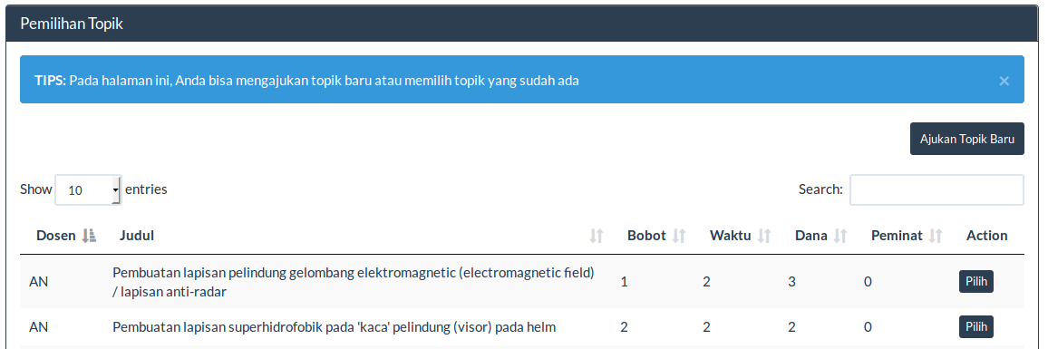
Akan muncul pop-up, lalu isi informasinya dengan benar
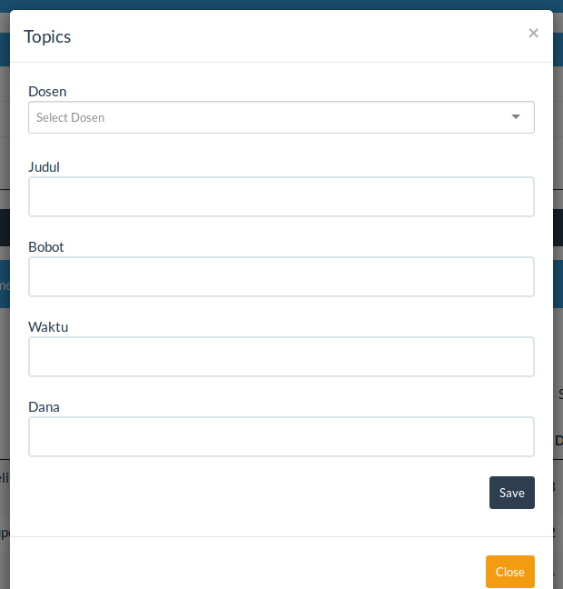

6 Melihat Status Pendaftaran Topik Tugas Akhir
Jika sudah disetujui (ataupun ditolak) oleh dosen penyedia topik, maka status progres akan berubah
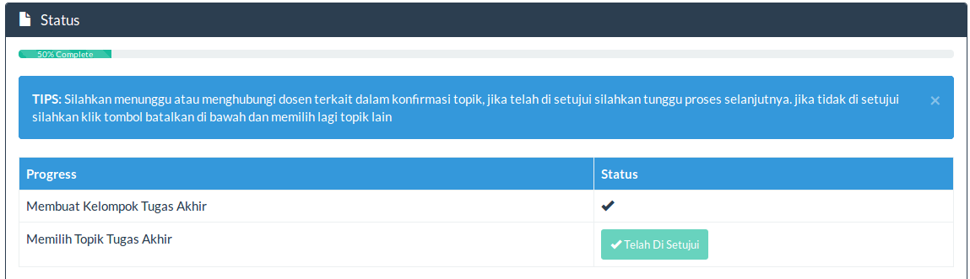
Jika ditolak, maka pasangan Tugas Akhir wajib membatalkan pengajuan topik tersebut (tombol di bagian bawah halaman), dan memilih topik lainnya.

